Wi.-Pr.; Absch.-Pr. 2550 mm Typ 279 U Alu pulv. weiß glanz (RAL9016) 8,2 mm ungebohrt, Minileiste

Küberit Profile Systems

Eigenschaften

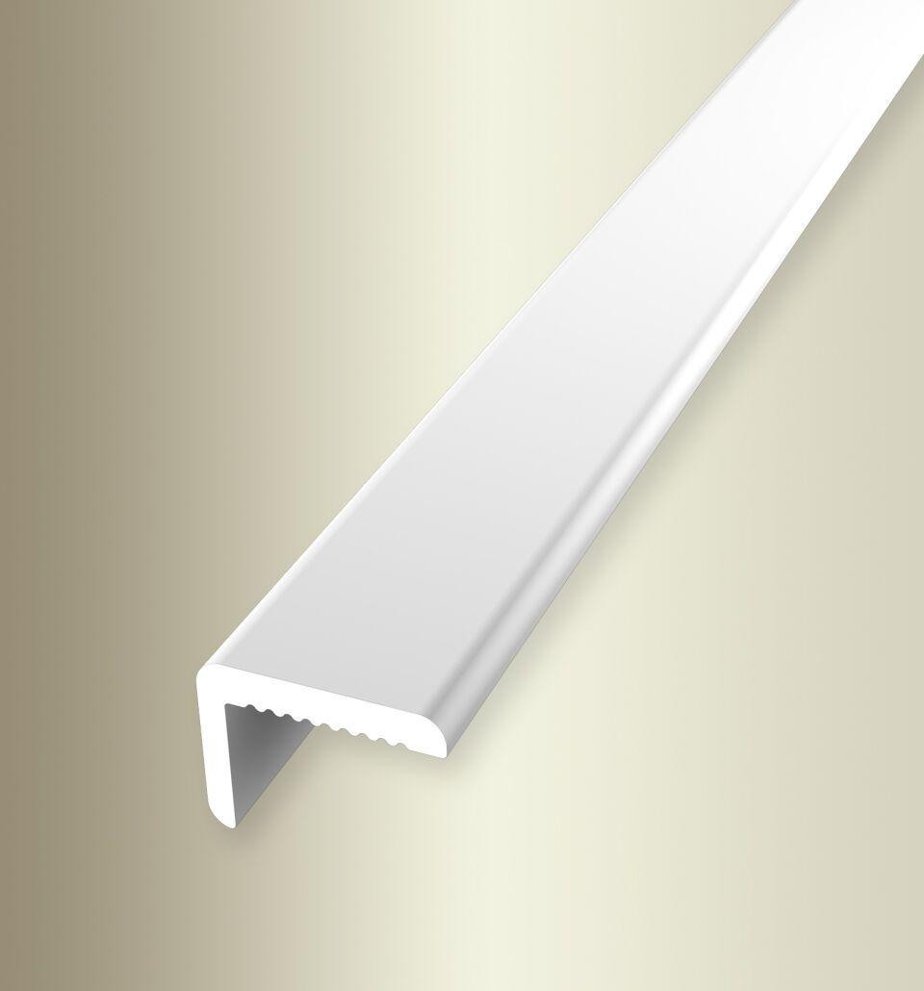

GTIN:

4019907219411

HAN:

2112797154

Farbton

weiß

Oberfläche

pulverbeschichtet

Profilart

Abschlussprofil

Werkstoff

Aluminium

Breite (mm)

9,20

Dicke Bodenbelag (mm)

8,20

Höhe (mm)

7,00

Länge (mm)

2.550,00

Stärke (mm)

1,50

Befestigung

kleben

Farbtonbezeichnung Hersteller

F15 pulverbeschichtet weiß glänzend (RAL9016)